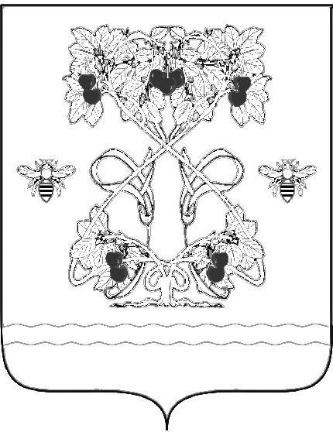
ТАМБОВСКАЯ ОБЛАСТЬ
УВАРОВСКИЙ
РАЙОННЫЙ СОВЕТ НАРОДНЫХ ДЕПУТАТОВ

Р Е Ш Е Н И Е

31 марта 2015 года № 172

г. Уварово

О внесении изменения в решение Уваровского районного Совета народных депутатов «О структуре администрации Уваровского района»

Рассмотрев проект решения Уваровского районного Совета народных депутатов «О внесении изменения в решение Уваровского районного Совета народных депутатов «О структуре администрации Уваровского района», руководствуясь ст. 26 Устава Уваровского района,

Уваровский районный Совет народных депутатов РЕШИЛ:

1. Внести изменение в решение Уваровского районного Совета народных депутатов от 27.02.2011 № 74 «О структуре администрации Уваровского района», изложив приложение к решению в новой редакции согласно приложению.
2. Опубликовать настоящее решение на сайте сетевого издания «ТОП68 Тамбовский областной портал».
3. Решение вступает в силу со дня его принятия.
4. Контроль за исполнением настоящего решения возложить на постоянную мандатную комиссию по вопросам депутатской этики, организации контроля и местного самоуправления.(С.В.Куксов).

Временно исполняющий полномочия
главы Уваровского района М.М.Карпов

